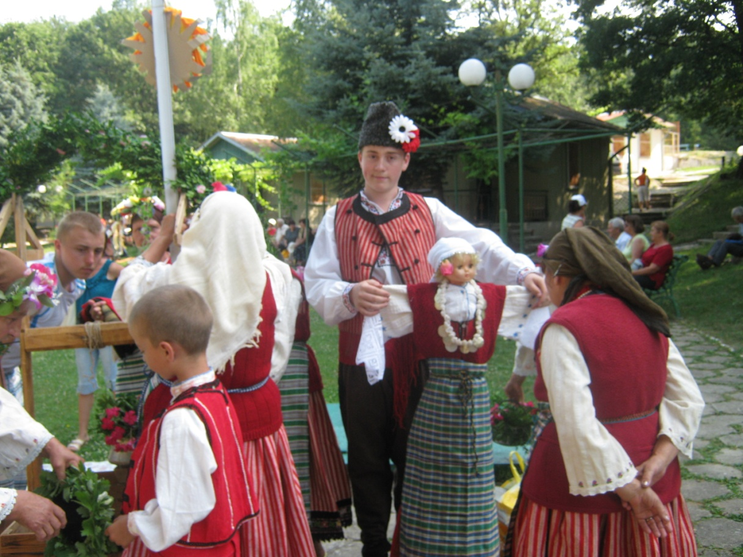
От /читалище, клуб и т.н./ …………………………………………………………………………
Гр./с……………………………………………………………………………………..п.к………………….
Община……………………………………………………………Област………………………………
Телефон…………………………………………………………………..e-mail………………………….
Художествен ръководител: ………………………………………………………………………
Общ брой участници ………………………………………………………………………………….

Име на групата: ……………………………………………………………………………………
Художествен ръководител:…………………………………………………………….
Репертоар:……………………………………………………………………………………….
Времетраене/макс. 20 мин/

Име на групата: …………………………………………………………………………………
Художествен ръководител………………………………………………………………
Репертоар: 1…………………………………..2………………………………………………….
3………………………………………………………………………………………………………….
Времетраене/макс. 15 мин/
Индивидуални изпълнители
а/Име……………………..Презиме…………………………..Фамилия……………………
Възраст……………Репертоар:1………………………………2…………………………

б/Име…………………….Презиме………………………….Фамилия………………….
възраст…………….Репертоар:1…………………………2…………………………….
Времетраене/ макс.6 мин./

Име на групата/ансамбъла/………………………………………………………………
Възрастова група от ………..г. до ………………г.
Художествен ръководител: ……………………………………………………………..
Репертоар:………………………………………………………………………………………..
Времетраене /макс. 15 мин/

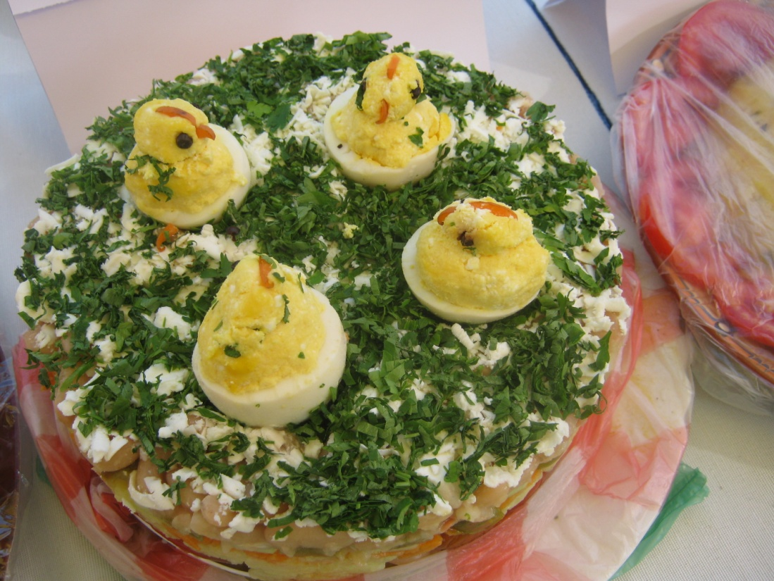

Минимум две ястия ………………………………………………………………….........
……………………………………………………………………………………………………………

………………………………………………………………………………………………………………………………………………………………………………………………………………………………………………………………………………………………………………………………………………………………………………………………………………………………………………………………………………………………………………………………………………………………………………………………………………………………………………………………………………………………………………………………………………………………………………………………………………

…………………………………………………………………………………………………………………………………………………………..

/напр.при годежи и сватби, раждане на дете, делници и празници, седенки, жътва, побратимяване, посрещане на гости и др./ Подробна информация…….....................
……………………………………………………………………………………………………………………………………………………………………………………………………………………………………………………………………………………………………………………………………………………………………………………………………………………………………………………………………………………………………………………………………………………………………………………………..
ЗАЯВКИ ЗА УЧАСТИЕ В СЪБОРА СЕ ПРИЕМАТ ДО 15.06.2013 г.
На адрес: НЧ „Пробуда -1928” с. Змейово, общ. Ст. Загора, п.к.6059
Тел. 0887130968, 0879018428; e-mail: emilia_ganeva@abv.bg

